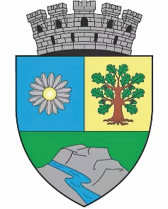
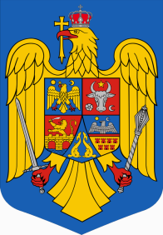
ROMÂNIA
JUDETUL BIHOR
MUNICIPIUL MARGHITA
MARGITTA MEGYEI JOGU VAROS
415300 - Margarita, jud. Bihor, telefon : +40259362001
Calea Republicii, nr.1, +40359409977
Cod fiscal 4348947 fax: +40359409982
e-mail:primaria@marghita.ro
Nr. 3987 din 14.04.2025

REFERAT DE APROBARE

Prezentul referat de aprobare are la bază prevederile art.6 alin.(3) si art.30 alin.(1) si alin.(2) din Legea nr.24/2000 privind normele de tehnica legislativa pentru elaborarea actelor normative, republicată, cu modificările și completările ulterioare, reprezentând instrumentul de prezentare și motivare a proiectului de hotărâre privind aprobarea proiectului de buget pe anul 2025 a Serviciului Public de Alimentare cu Apă , Canalizare și Salubrizare Marghita.

Motivele elaborării acestui proiect de hotărâre îl constituie:
-prevederile Legii bugetului de stat pe anul 2025 nr.9/2025
-prevederile Ordinul 3818 din 2019 privind reguli de întocmire a bugetului de venituri și cheltuieli
Având în vedere:
- art.136 alin.(1) și (2) din OUG nr.57/2019 privind Codul administrativ, cu modificările și completările ulterioare,
Față de cele arătate mai sus, a fost inițiat proiectul de hotărâre privind aprobarea proiectului de buget pe anul 2025 a Serviciului Public de Alimentare cu Apă , Canalizare și Salubrizare Marghita.

.
Primar,
Zsolt DEMIAN

